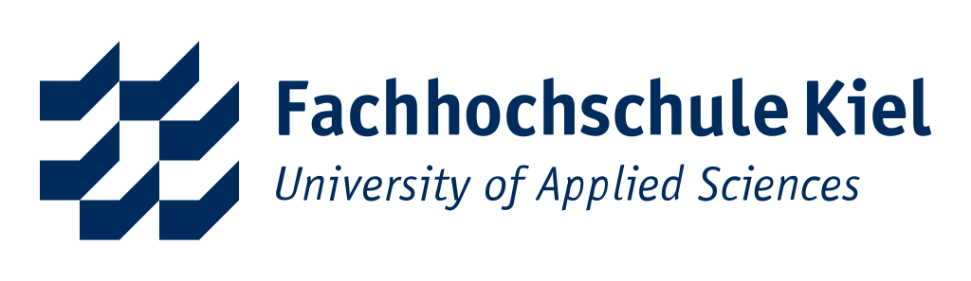

**Programme für Geflüchtete an der Fachhochschule Kiel**

Die Fachhochschule Kiel bietet Programme für Geflüchtete an, um ihnen den Zugang zu höherer Bildung zu erleichtern und ihre Integration zu unterstützen:

* **LEAP - Language Education And Preparation. Deutsch für Geflüchtete**

Wir bieten intensive, vorbereitende Deutschkurse, die in zwei Gruppen angeboten werden:

Beginnend mit B1 oder mit B2 bis hin zu C1. Die Kurse abzielen darauf ab, die Sprachkenntnisse unserer Teilnehmer zu verbessern und sie auf ein weiterführendes Studium vorzubereiten. Das Angebot richtet sich an Menschen mit Hochschulzugangsberechtigung.

***Wintersemester: 15. September 2024 – 20. Dezember 2024***

***Einstufungstest: Dienstag, 10. September 2024, 11:00 Uhr – 13:30 Uhr*** *Für die Bewerbung senden Sie bitte folgende Unterlagen per E-Mail an* ***LEAP@fh-kiel.de*** *zu:*

* *Aufenthaltstitel*
* *Nachweis über Deutschkenntnisse*
* *Hochschulzugangsberechtigung*
* *Falls vorhanden, eine Anerkennung eines vorherigen Studiums.*
* **Plätze im Studienkolleg.** Das Studienkolleg bietet Plätze zur Vorbereitung auf ein Studium an deutschen Hochschulen an. Das Angebot richtet sich an Menschen, die keine Hochschulzugangsberechtigung haben. Die Teilnehmer erhalten eine fundierte Ausbildung, um die Voraussetzungen für ein Hochschulstudium zu erfüllen.
* **Persönliche Beratung.** Individuelle Beratung durch das International Office, um Geflüchtete bei der Planung ihres Bildungsweges, bei Vorbereitungsprozessen und bei weiteren Fragen zu unterstützen.
* **"Bildungsbrücke: Sprache, Austausch, Integration"-Cafés.** Regelmäßige Treffen in Form von Cafés, die als Plattform für den Austausch, die sprachliche Weiterentwicklung und die Integration dienen. Hier können Geflüchtete in informeller Atmosphäre Kontakte knüpfen und ihre Sprachkenntnisse verbessern.
* **Demnächst bereit Mentoring-Programm für Studieninteressierte und Studierende mit Fluchtgeschichte.** Das Mentoring-Programm „WelcomeFHKiel“ unterstützt Studieninteressierte und Studierende mit Fluchtgeschichte. Studierende der Fachhochschule Kiel begleiten sie im Studienalltag, helfen bei der Orientierung und bieten Unterstützung bei akademischen und sozialen Herausforderungen. Ziel ist es, den Einstieg ins Studium zu erleichtern und die Inklusion in den Hochschulalltag zu fördern.
* **Wir planen auch verschiedene Workshops, Seminare und Informationsveranstaltungen über Bildung, Integration und deutsche Kultur.**

Bei Fragen oder für weitere Informationen stehen wir Ihnen gerne zur Verfügung. Kontaktieren Sie uns unter:

**E-Mail: alina.los@fh-kiel.de**

**Telefon: +49 (0)431 210 1805**

Alina Los

Koordinatorin für Programme für Geflüchtete

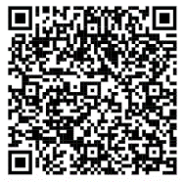International Office



**Programmes for refugees at Kiel University of Applied Sciences**

Kiel University of Applied Sciences offers programmes for refugees to facilitate their access to higher education and support their integration:

* **LEAP - Language Education And Preparation. German for refugees.** We offer intensive, preparatory German courses in two groups:

Starting with B1 or with B2 up to C1. The courses aim to improve the language skills of our participants and prepare them for further study. The programme is aimed at people with a university entrance qualification.

***Winter semester: 15 September 2024 - 20 December 2024***

***Placement test (B2): Tuesday, 10 September 2024, 11:00 am - 1:30 pm***

*To apply, please send the following documents by e-mail to* [***LEAP@fh-kiel.de***](mailto:LEAP@fh-kiel.de)***:***

* Residence permit
* Proof of German language skills
* University entrance qualification
* If available, recognition of a previous degree programme
* **Places at the Studienkolleg.** The Studienkolleg offers places to prepare for studying at German universities. The programme is aimed at people who do not have a university entrance qualification. Participants receive in-depth training in order to fulfil the requirements for university studies.
* **Personal counselling.** Individual counselling from the International Office to support refugees in planning their educational path, preparing processes and other questions.
* **„Bildungsbrücke: Language, exchange, integration“ cafés.** Regular meetings in the form of cafés that serve as a platform for exchange, language development and integration. Here, refugees can socialize and improve their language skills in an informal atmosphere.
* **Mentoring programme for prospective and refugee students. Coming soon.** The mentoring programme ‘WelcomeFHKiel’ supports prospective students and students with a refugee background. Students at Kiel University of Applied Sciences accompany them in their day-to-day studies, help with orientation and offer support with academic and social challenges. The aim is to make it easier to start studying and to promote inclusion in everyday university life.
* **We are also planning various workshops, seminars and information events on education, integration and German culture.**

If you have any questions or require further information, please do not hesitate to contact us. Please contact us at:

**Email: alina.los@fh-kiel.de**

**Phone: +49 (0)431 210 1805**

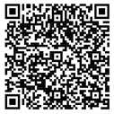Alina Los

Coordinator for programmes for refugees

International Office